Наименование школы
132 Урок русского языка во 2 классе 4 четверть
Раздел | Путешествие
ФИО педагога
Дата
Класс | Количество присутствующих: |  | Количество отсутствующих:
Тема урока | Орфограммы. Транспорт для путешествия
Цели обучения в соответствии с учебной программой | 2.3.7.2 определять значимые части слова; находить и проверять безударные гласные в корне, изменяя форму слова  2.3.7.4 обозначать парные глухие/звонкие согласные на конце и середине слова, применяя способы их проверки  2.1.5.1, строить монологическое высказывание на заданную и интересующую учащихся тему, объясняя тему и идею на основе ключевых слов  2.2.3.1 формулировать вопросы с опорой на ключевые слова, отвечать на вопросы по содержанию прочитанного.
Цели урока | Все учащиеся смогут:  - находить и проверять парные согласные на конце слова, безударные гласные в корне,  - находить и писать непроверяемые орфограммы (словарные слова),  - строить монолог.  Большинство учащихся смогут:  - рассказать про известные орфограммы, приводить примеры слов с изученными орфограммами;  - исследовать диаграмму и внести данные в таблицу по образцу.  Некоторые учащиеся смогут:  - объяснить, чем отличаются слова с безударной гласной, проверяемой ударением от словарных слов;  - исследовать диаграмму и заполнить таблицу, используя данные своего исследования самостоятельно.  Учащиеся  - находят и проверяют парные согласные на конце слова;  - находят и проверяют безударные гласные в корне;  - находят и пишут словарные слова;  - строят монолог.
Ход урока
Этап урока/время | Действия педагога | Действия учеников | Оценивание | Ресурсы
Начало урока  Создание положительного эмоционального настроя  1 мин. | Пришла Весна  Солнце ласково смеется,  Светит ярче, горячей.  Давайте друг другу улыбнемся,  И начнем урок скорей. | Внимательно слушают и настраиваются на урок | Словесная оценка. Похвала.
Актуализация знаний. Целеполагание.  5 мин.  Цель: ввод ситуации для открытия и постановки целей урока. | 1.Запись числа в тетради….  2.Минутка каллиграфии: запись пословицы стр. уч 68  3.Словарная работа.  Учебник русского языка для 2 класса часть 4 с. 68 упр. 1)  Какие слова не мог написать мальчик? Вспомни как пишутся эти слова. Запиши, подбери проверочные. Какие еще парные звонкие и глухие согласные есть в русском языке?  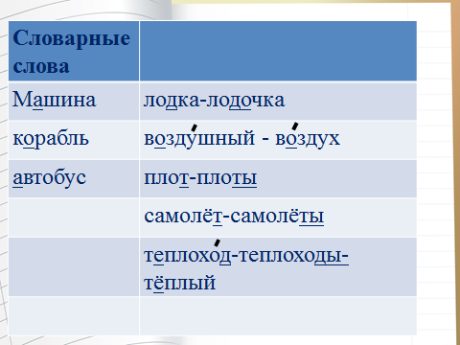  (Учебник русского языка для 2 класса часть 4 с.69 упр. 2)  Целеполагание.  Цель: ввод ситуации для открытия и постановки целей урока.  Учитель предлагает учащимся отгадать загадки и записать слова-отгадки в 2 столбика. В 1 столбик – слова, правописание которых нужно запомнить (словарные слова), а во второй остальные слова, подбирая к ним проверочные.  Не летает, не жужжит,  Жук по улице бежит.  И горят в глазах жука,  Два блестящих огонька.  (машина)  По волнам дворец плывет,  На себе людей везет.  (корабль)  Сначала дерево свалили,  Потом нутро ему долбили,  Потом лопатками снабдили  И по реке гулять пустили.  (Лодка)  Чудесный длинный дом,  Пассажиров много в нем.  Носит обувь из резины  И питается бензином...  ( автобус)  Мы летим под облаками,  Мы их трогаем руками,  Поднимает в небо пар  Наш большой…  (воздушный шар)  Ни корабль, ни лодка,  ни весел, ни паруса,  а плывет – не тонет.  (Плот)  Чтоб попасть куда хотели  И не тратить зря недели,  Сели мы на ……  И отправились в полёт.  (самолёт)  …не замечает,  Что его волна качает.  Всем оставшимся в порту  Громко он гудит : «Ту-ту!»  (теплоход)  Чтобы странствовать серьёзно,  Нужно нам, пока не поздно,  И пока билеты есть,  В пассажирский … сесть.  (поезд)  (Учебник русского языка для 2 класса часть 4 с.70 упр 3)  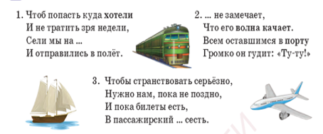  Как вы думаете, правописание каких слов мы сейчас повторили? А какая тема урока?  Учащиеся с помощью учителя формулируют тему урока: Орфограммы  Какой темой объединены все слова-отгадки? Что это? На какие виды делится транспорт? А для чего нужен транспорт?  Учащиеся обозначают сквозную тему урока: Транспорт для путешествия | Постановка цели урока:  1.Пишут, соблюдая нормы каллиграфии  2.Отвечают на вопросы. |  | Учебник  .Рабочая тетрадь
Работа над темой урока.  Середина урок  5-17 мин  Цель: усвоение содержания темы. | Актуализация жизненного опыта.  На каком виде транспорта вы уже путешествовали?  Учащиеся строят монологическое высказывание на данную тему самостоятельно, используя опорные слова или без них; демонстрируют своё высказывание в классе.  Исследовательская работа.  Цель: способствовать формированию таких исследовательских умений, как умение извлекать информацию из разных источников (диаграмм).  (Учебник русского языка для 2 класса часть 4 с.70 упр. 5)  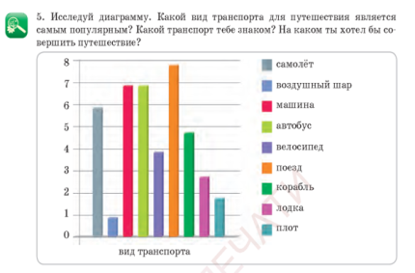  Ученики, работая по учебнику, исследуют диаграмму; отвечают на вопросы: «Какой транспорт для путешествия является самым популярным?  Ученики заполняют таблицы.  Обращают внимание на орфограммы в словах, которые использованы; объясняют их.  - находят и проверяют безударные гласные в корне, изменяя форму слов, используя опорные слова, подбирают проверочные слова; записывают слова с безударной гласной в корне вместе с проверочными;  - записывают слова с парными согласными на конце; подбирают проверочные слова; применяя способы их проверки, используя опорные слова с помощью учителя, одноклассников или самостоятельно;  - выделяют слова, которые нельзя проверить; обозначают на письме непроверяемые безударные гласные с помощью учителя, одноклассников или самостоятельно.  Дифференцированное задание.  Все результаты исследования заносятся в таблицу.  1 группа (опорные слова-подсказки, с помощью учителя).  2 группа (по образцу).  3 группа (самостоятельно)  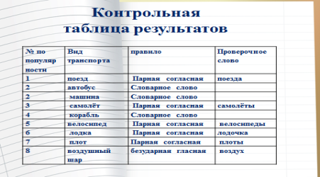  Выборочная проверка.  – Какие орфограммы мы с вами повторили?  – Как проверить безударную гласную в корне? Примеры из таблицы.  – Что нужно сделать, чтобы проверить парную глухую или звонкую согласную в корне слова? Примеры из таблицы.  – Какие безударные гласные нельзя проверить? Почему? Примеры из таблицы.  -Чем отличаются слова с безударной гласной, проверяемой ударением, от словарных? |  | Дескриптор:  1.Устная работа  2. работают с диаграммой | Учебник
Физминутка  17-18 мин | Так как поезд - самый популярный вид транспорта по итогам исследования, ученики отправляются в путешествие на весёлом поезде.  Весёлый танцевальный ролик «Мы едем в далёкие края!»  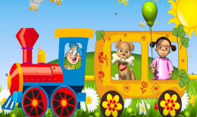  https://youtu.be/sK82aHzriV8 | Выполняют действия по видио | ФО: «словесная похвала» | Видеоролик Интернет источник https://youtu.be/sK82aHzriV8
Работа по теме урока.  19-35 мин  Цель: выполнение практических заданий.  . | (Учебник русского языка для 2 класса часть 4 с.69 упр 4)  Формативное оценивание.  Цель: оценка уровня усвоения навыка по теме.  Уровень мыслительных навыков: знание и понимание, применение.  Критерии оценивания Дескрипторы  - Пишет слова с парным согласным на конце слова. - находит и правильно записывает слова с парными согласными на конце слова; - проверяет парные согласные на конце слова; - приводит примеры слов с парным согласным на конце  - Пишет слова с непроверяемой безударной гласной в корне слова. - находит и правильно записывает слова с безударными гласными в корне; - проверяет безударные гласные в корне; - приводит примеры слов с безударной гласной в корне  - Пишет слова с непроверяемой гласной в корне слова. - находит и правильно записывает словарные слова; - приводит примеры слов с непроверяемой безударной гласной.  Индивидуальные карточки.  Запиши данные слова в 3 столбика. Вставь пропущенные буквы.  Если можно, подбери и запиши проверочные слова.  Допиши еще по одному слова с этими орфограммами.  Аст.на , , гла…, К…захстан, гру…, цв..ты, ог…ньки.  Слова с безударной гласной, проверяемой ударением Слова с непроверяемой безударной гласной Слова с парным согласным на конце слова  Самооценивание работы по эталону.  «1 балл» - за каждое правильно написанное слово.  «13-10 баллов»- «Молодец!»  «9-6 баллов» - «Ещё чуть-чуть и всё получится!»  «5 и меньше» - «Старайся и всё получится!»  Какие слова еще записали по каждой орфограмме?  Работа с «Лестницей успеха»  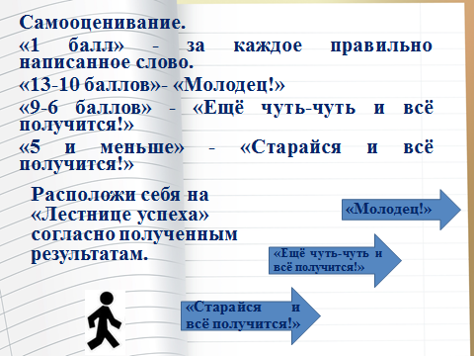
Задания для самостоятельного выполнения | Выполнить задание:  (Учебник русского языка для 2 класса часть 4 с. 70 упр 6)
Итог урока  Рефлексия  35-40 мин | Прием: «Пирамида итогов»  Каждый ученик на картинке с изображением треугольника, который разделен на три части: в нижней части записывает, что получилось при работе, на средней части, что не получилось, и в верхней части над чем необходимо поработать или, что повторить к следующему уроку.  Выборочное озвучивание.  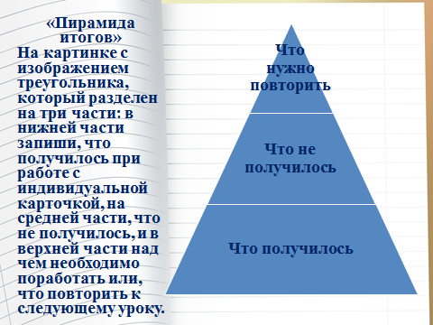  Рефлексия. (Возможно использовать результаты индивидуальной работы – пирамиду)  Цель: повышение самооценки ученика.  Прием «Запрет». Этот прием используется, когда учащиеся сводят размышления о себе и происходящих событиях к фразам: «я не могу...», «я не знаю, как...», «у меня не получится...». Учащимся запрещается говорить «Я не...», а предлагается эту же мысль выразить другими словами: что нужно, чтобы получилось; какие средства необходимо было бы иметь для...; какие умения мне нужны для этого; какая дополнительная информация мне нужна для этого и т.п. В реализации данного приема происходит трансформация пассивного поведения ученика в направленную рефлексию над своим опытом.  Обязательно заслушиваются те учащиеся, которые по итогам формативного оценивания находятся «в начале пути».  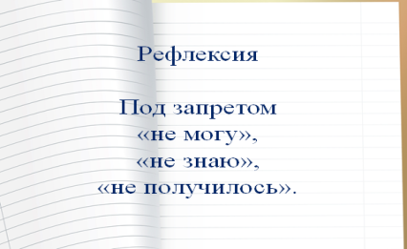
Дифференциация – каким образом Вы планируете оказать больше поддержки? Какие задачи Вы планируете поставить перед более способными учащимися? | Оценивание – как Вы планируете проверить уровень усвоения материала учащимися? | Здоровье и соблюдение техники безопасности
Работа с разноуровневыми карточками при оформлении результата исследовательской работы. При необходимости – поддержка учителя.  Более способные учащиеся заполняют таблицу самостоятельно и отвечают на вопросы высокого уровня.  Дифференциация по ожидаемым результатам при выполнении индивидуальной работы – одни учащиеся смогут только распределить слова по столбикам, подобрать проверочные слова, другие – смогут привести собственные примеры слов с орфограммами. | Формативное оценивание.  – Самооценивание при индивидуальной работе.  Приём «Лестница успеха»  Учащиеся располагают фигурку человека на ступеньку лестницы, соответствующей результатам, полученным в ходе выполнения заданий в индивидуальной карточке. | Используется физминутка и активные виды

